**Parcial 1**

**Juan Felipe Vásquez Bolívar & Jackh Emmanuel Narváez Guerra**

**C.C 1001509367 & C.C 1002752230**

**Augusto Enrique Salazar Jiménez**

**Abril 2023**

**Universidad de Antioquia**

**Facultad de Ingeniería**

**Informática II**

1. **Gestionar información de cursos**

**1.1 Construcción de Información:** Para almacenar la información con respecto a los cursos de la carrera “Ingeniería de telecomunicaciones” se construirá un archivo de texto plano que contenga las horas con el docente, nombre, código y créditos de la materia, las cuales serán importadas por el programa final.

Esta información se encontrará almacenada en el archivo **“Plan de Estudios.txt”.**

**1.2 Estructura de la Información:** Para almacenar la información antes mencionada, es necesario establecer una estructura dentro del archivo de texto plano, que facilite la lectura por parte programa. Por lo tanto, trabajaremos de la siguiente manera:

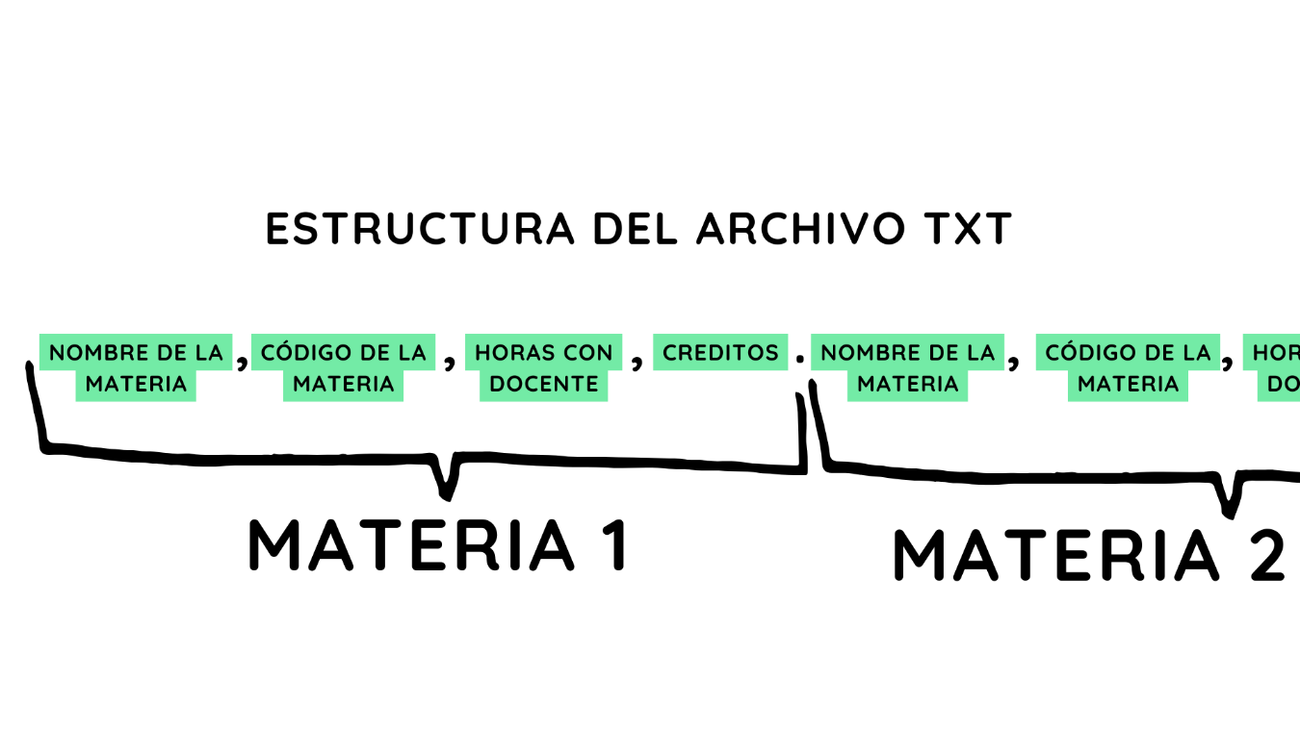

La anterior estructura se encuentra diseñada para determinar fácilmente el número de materias que tiene la carrera, pues será igual al número de puntos (‘.’) que tenga el texto.

Además, separar los tipos de datos por medio de comas (‘,’) facilita determinar la longitud que tiene cada parámetro, esto con el objetivo de construir arreglos de caracteres más eficientes.

Por último, no se decide utilizar saltos de línea con el objetivo de facilitar la lectura del archivo.

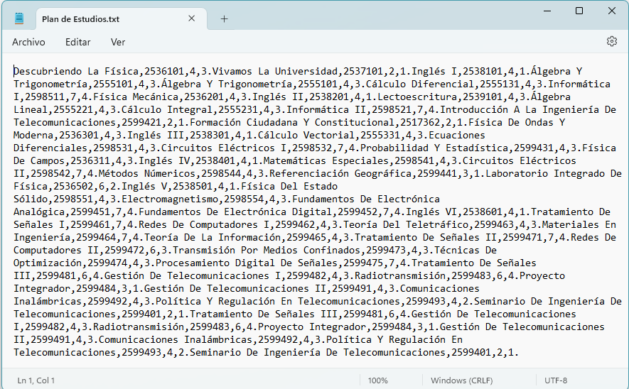

Ilustración : Ejemplo de cómo estará almacenada la información.

**NOTA:** Durante esta primera fase del programa, no se tendrá en cuenta las electivas profesionales, electivas prácticas académicas y las electivas complementarias. No obstante, en caso de querer incluirlas, será necesario registrarlas en el archivo “Plan de Estudios.txt” con la estructura antes mencionada.

**1.3 Idea general:** El objetivo de esta parte del programa, será importar la información contenida en “Plan de Estudios.txt” y organizar esta información en un conjunto de matrices (Puntero triple), donde cada matriz contará con 5 filas (Puntero doble) con la siguiente estructura:

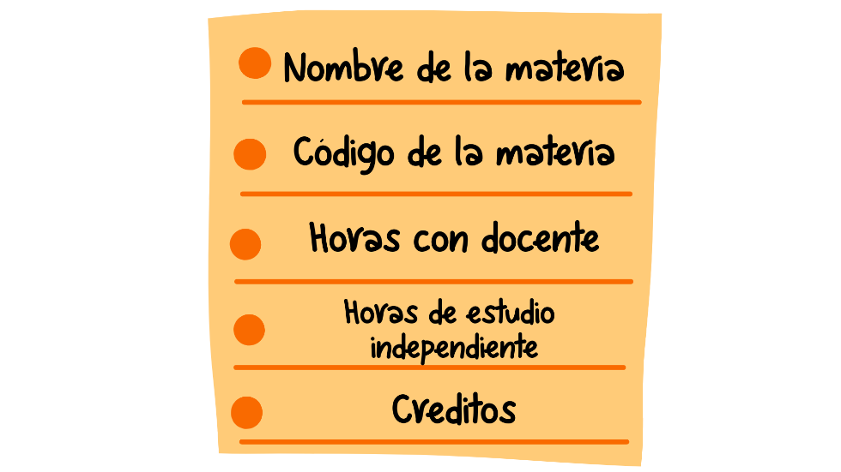

Ilustración Estructura de la matriz

Cada fila contará con una cantidad variable de columnas, ya que dependerá de la cantidad de caracteres que contenga, por ejemplo:

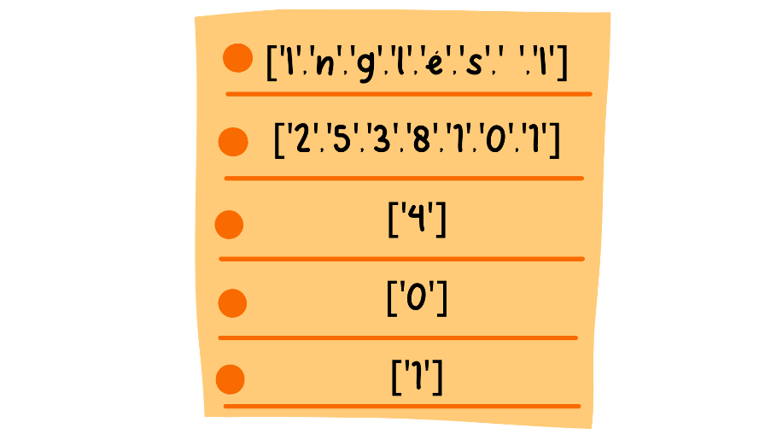

Ilustración : Ejemplo de matriz con la estructura propuesta

Es importante mencionar, que el valor ingresado a la fila 4, correspondiente a “Horas de estudio independiente”, se calculará por medio de la ecuación estipulada.

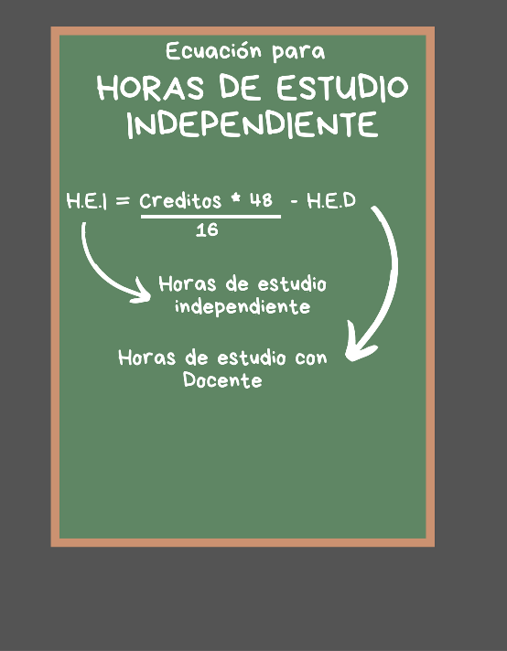

1. **Ingresar información de los cursos matriculados**

**2.1 Información solicitada:** Para esta parte del programa se solicitará inicialmente el usuario del estudiante, el cual corresponderá a su correo institucional, esto con el objetivo de crear un archivo único por estudiante con un horario de acuerdo a las materias matriculadas. En caso de que el usuario ingresado ya cuente con una agenda semanal de sus horarios de clase y de estudio, el programa importará la información y mostrará el horario en consola.

Así mismo, se solicitará establecer una franja de horario donde el estudiante dormirá, esta será fija durante toda la semana. Para la creación de esta franja, se solicitará las horas diarias que desea dormir, la hora de dormir y la hora de levantarse.

Además, será necesario suministrar el código de cada materia matriculada y los días y horas en que recibirá cada una de las clases.

Es importante aclarar que teniendo definida la franja horario destinada para el sueño, el programa calculará la cantidad máxima de créditos que el estudiante puede tener matriculados con la siguiente ecuación:

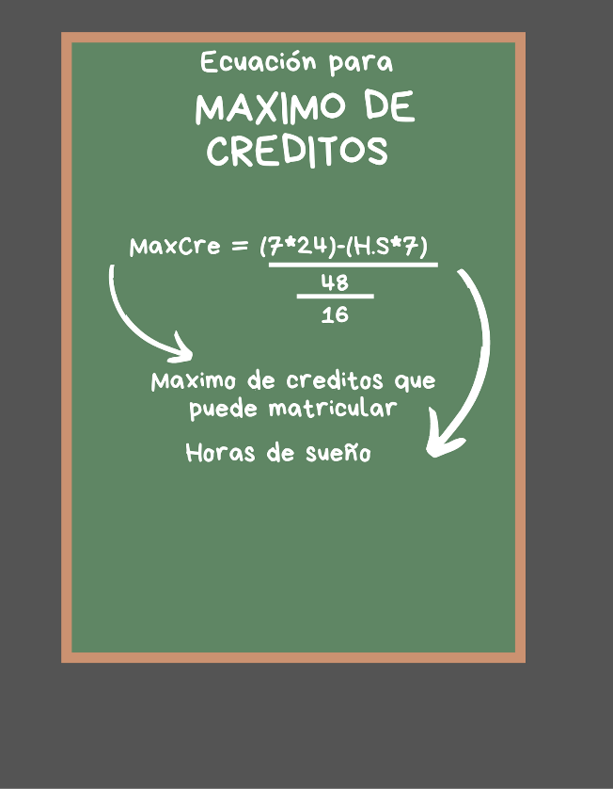

Con cada materia registrada por el usuario, el programa ira sumando la cantidad de créditos matriculados, y en caso de superar el máximo de créditos permitidos el programa no permitirá continuar registrando materias. Para este caso el programa mostrará una alerta en pantalla.

**2.2 Construcción de la información:** Con base en la información anteriormente suministrada, se construirá un conjunto de matrices (Puntero triple) que cumplirá el papel de diagrama de horario, por lo tanto, en total se crearán 7 matrices (Punteros dobles), correspondientes a los días de la semana, donde la matriz cero corresponderá al día lunes, la matriz uno corresponderá al día martes y así sucesivamente.

Cada una de estas matrices contará con una cantidad de 24 filas, y una cantidad de 8 columnas, es decir, se creará un arreglo de 24 elementos, donde cada elemento será un arreglo de 8 caracteres.

Cada uno de estos 24 elementos representará una hora del día, donde el elemento cero, corresponde a la primera hora del día, es decir, de las 00 a las 01, el elemento uno corresponde a la segunda hora del día, es decir, de las 01 a las 02, y así sucesivamente.

**NOTA:** Para mayor facilidad a la hora de crear y leer la información, se utilizará un formato de 24 horas.

**2.3 Convención para el registro de la información:** Una vez creada la estructura antes mencionada, se establecen las siguientes convenciones para programar la actividad que se realizará durante esa hora.

* **“0000000”:** Este arreglo se utilizará para determinar que es una hora programada para dormir.
* **“1111111”:** Este arreglo se utilizará para determinar que es una hora libre, en la cual no tiene programada ninguna actividad de estudio.
* **“[‘-’ + Código de la materia”:** Este arreglo se utilizará para determinar que es una hora programada para estudiar el código de la materia.
* **[‘+’ + Código de la materia]:** Este arreglo se utilizará para determinar que el estudiante tiene clase de la materia a la que corresponda dicho código.

Estas convenciones facilitaran la lectura de la información por parte del programa.

A continuación, se relaciona la representación de cómo se vería una matriz de la estructura planteada, utilizando las convenciones establecidas:

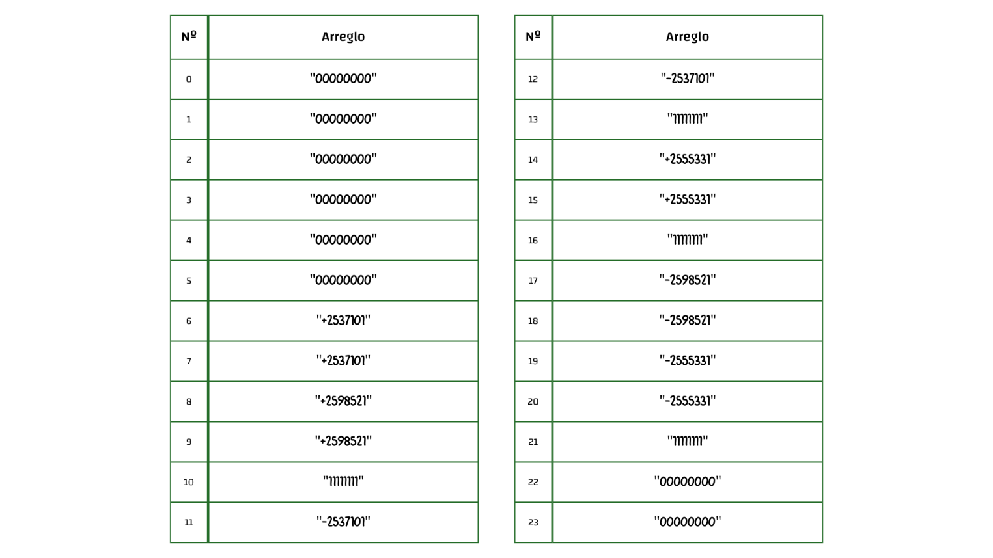

**2.4 Registro de horas de estudio:** Con la información obtenida por el usuario, se creará un horario semanal donde solo estarán registradas las horas destinadas para dormir, y las horas de clase con docente. Las demás horas serán llenadas automáticamente con la cadena “111111111” que corresponde a una hora libre.

Una vez teniendo esta información registrada, el programa calculara en orden de registro de materias, las horas de estudio independiente semanales y solicitará que estas sean registradas en las horas libres.

Una vez registradas todas las horas, el programa procederá con la entrega del horario semanal.

**2.4 Entrega de la información:** El conjunto de matrices correspondientes al horario semanal será mostrado en pantalla a través de la consola. Además, se creará un archivo de texto plano con la información resultante para que esta pueda ser conservada una vez se termine de ejecutar el programa.